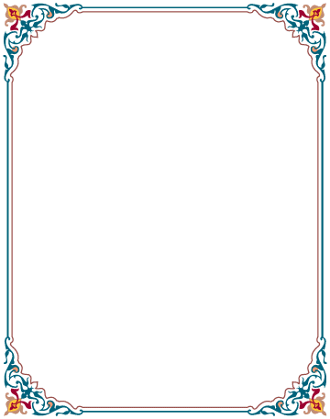

Tekke İlk-Ortaokulu 1920 yılında şimdiki köy mezarlığının bulunduğu yerdeki eski caminin bitişiğindeki (eski cami yanındaki) bir oda da eski harflerle eğitim-öğretim yapan bir okul olarak eğitim öğretime açılmıştır. Bulunduğu yerde 3 yıl eğitim ve öğretim başarılı bir şekilde devam etmiş, bu okul eğitim ve öğretime yeterli şekilde cevap veremediği için 1922 yılında Tekke İçi diye anılan Türbe bahçesine yapılan 3 derslikli ahşap binaya taşınarak; 1935 yılına kadar bu binada eğitim-öğretime devam etmiştir.
Bu binada 13 yıl eğitim ve öğretime devam eden, bu okulda eğitim ve öğretime yeterli şekilde cevap veremediği için 1935 yılında 4.sınıflardan itibaren bugünkü okulun bulunduğu bahçeye yapılan 5 derslikli kerpiç binaya taşınarak, taşınma işi 1940 yılında tamamlanmıştır. Okulumuz 1940’tan 1970’e kadar bu kerpiç binada eğitim-öğretime devam etmiştir.
Bu binada ihtiyaca cevap veremediği için 1970 yılında okulun bahçesindeki Kapalı Spor Salonunun bulunduğu alana yapılan 2 katlı 8 derslikli betonarme binaya taşınarak; 1998 yılına kadar bu binada eğitim-öğretime devam etmiştir.
Bu binada ihtiyaca cevap vermediği için 1998 yılında yapılan zemin+2 katlı 13 derslikli binaya taşınarak bu binada eğitim-öğretime devam etmektedir.
Okulumuz 1997-1998 yılında zorunlu eğitimin 8 yıla çıkmasıyla ilköğretim okulu olmuştur.
Okulumuz 2010-2011 öğretim yılında da 4+4+4 =12 yıla çıkmasıyla İlkokul/Ortaokul olarak eğitim-öğretime devam etmektedir.
Okulumuz Bayralar Mahallesi yolu üzerinde 9102 metre karelik bir alan üzerine kurulmuş 2 katlı bir binadır.
Şu anda okulumuzda 13 derslik, 1 müdür odası, 1 müdür yardımcısı odası, 1 Özel Eğitim odası, 1 öğretmenler odası,1 anasınıfı odası, 1 anasınıfı yemekhanesi, 1 Arşiv, 1 Fen laboratuarı, 1 kitaplık, 1 çok amaçlı salon, basketbol sahası, voleybol sahası, hentbol sahası, tenis kortu, futbol sahası, minikler basketbol sahası, minikler voleybol sahası, olimpik koşu parkuru, Kapalı Spor Salonu ve çocuk oyun parkı vardır.

